1 РАЗРАБОТКА КОНЦЕПТУАЛЬНОЙ И СТРУКТУРНО-ФУНКЦИОНАЛЬНОЙ МОДЕЛЕЙ ТЕХНОЛОГИЧЕСКОГО ПРОЦЕССА ИЗГОТОВЛЕНИЯ УСТРОЙСТВА «СВЕТОФОР НА БАЗЕ МИКРОКОНТРОЛЛЕРА ATmega8-16PU»
В главе разрабатывается модель технологического процесса изготовления электронной ячейки учебного имитатора светофора. Структура изложения принята по образцу главы 1 ДЗ А. С. Филенко; состав изделия и особенности технологии определены по материалам курсового проекта К. Д. Калинина. Границы процесса: от поступления готовой печатной платы и компонентов до получения собранной, запрограммированной и проконтролированной ячейки. Изготовление самой печатной платы в данный маршрут не входит.

1.1 Анализ сборочного состава электронной ячейки «Светофор на базе микроконтроллера ATmega8-16PU»
Устройство предназначено для учебной демонстрации управления светофором одного направления. Микроконтроллер DD1 управляет тремя светодиодами и обрабатывает сигнал кнопки SB1. Ячейка питается от внешнего источника постоянного напряжения через клеммник XS1. Изделие рассматривается как учебный макет, а не как контроллер действующего дорожного светофора.
Исходные требования по РПЗ: питание 5 В ±10 %, потребляемый ток не более 50 мА; красная, жёлтая и зелёная индикация; автоматический цикл и управление кнопкой. Номинальная последовательность: зелёный — 8 с, мигание зелёного — 2 с, жёлтый — 3 с, красный — 9 с, красный совместно с жёлтым — 3 с. Суммарное заданное время цикла составляет 25 с. Эти интервалы являются требованиями для контроля; их фактическое соблюдение должно проверяться измерением.
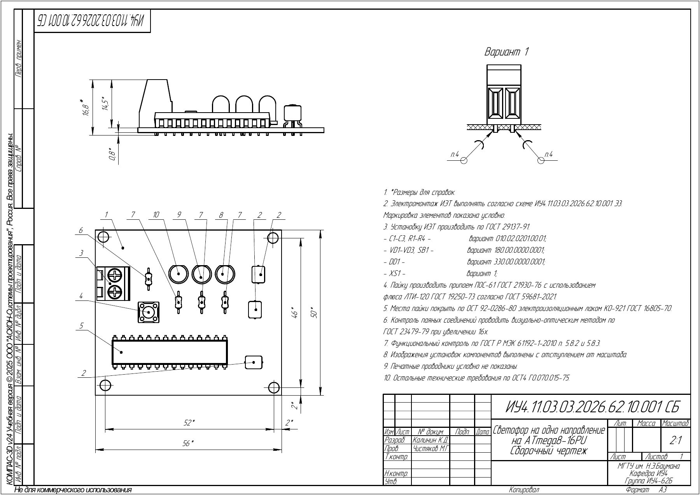
Рисунок 1.1.1 — Сборочный чертёж электронной ячейки (по материалам курсового проекта)
Согласно сборочному чертежу габариты ячейки составляют 56×50×16,8 мм. Монтаж — выводной, с установкой компонентов в отверстия печатной платы. Отдельный корпус, крепёж для корпуса и батарея в спецификации не предусмотрены и в сборочную модель не включаются.
Рисунок 1.1.2 — Функциональные блоки электронной ячейки
По ПЭ3 и СП: VD1 — красный, VD2 — жёлтый, VD3 — зелёный; по Э3 они подключены соответственно к PD0, PD1 и PD2 через R2–R4. R1 и C2 относятся к входной цепи кнопки. Наличие и назначение компонентов принимаются по чертежам, а противоречащие им фрагменты текста РПЗ не переносятся в модель.
Таблица 1.1.1 — Анализ сборочного состава
Группа; обозначения | Количество | Исполнение и установка | Операция
Печатная плата | 1 | Готовая плата, контроль до сборки | Входной контроль
Резистор R1: 10 кОм; R2–R4: 470 Ом | 4 | MF-25, 0,25 Вт; формовка выводов по СБ | Монтаж КМО
Конденсаторы C1–C3: 0,1 мкФ; 50 В | 3 | Выводные, по СБ и СП | Монтаж КМО
Микроконтроллер DD1 | 1 | ATmega8-16PU; DIP-28; ориентация по ключу | Монтаж КМО; программирование
Светодиоды VD1–VD3 | 3 | Красный, жёлтый, зелёный; соблюдать полярность | Монтаж КМО
Кнопка SB1 | 1 | Выводная; уточнить исполнение по комплекту КД | Монтаж КМО
Клеммник XS1 | 1 | DG308-2.54-02P-14; ориентация входов | Монтаж КМО

Итого: 13 устанавливаемых компонентов и одна печатная плата. Варианты установки принимаются по СБ: C1–C3, R1–R4 — 010.02.0201.00.01; VD1–VD3, SB1 — 180.00.0000.0001; DD1 — 330.00.0000.0001; XS1 — вариант 1. Перед выдачей технологической документации эти обозначения необходимо сверить с действующим комплектом КД.
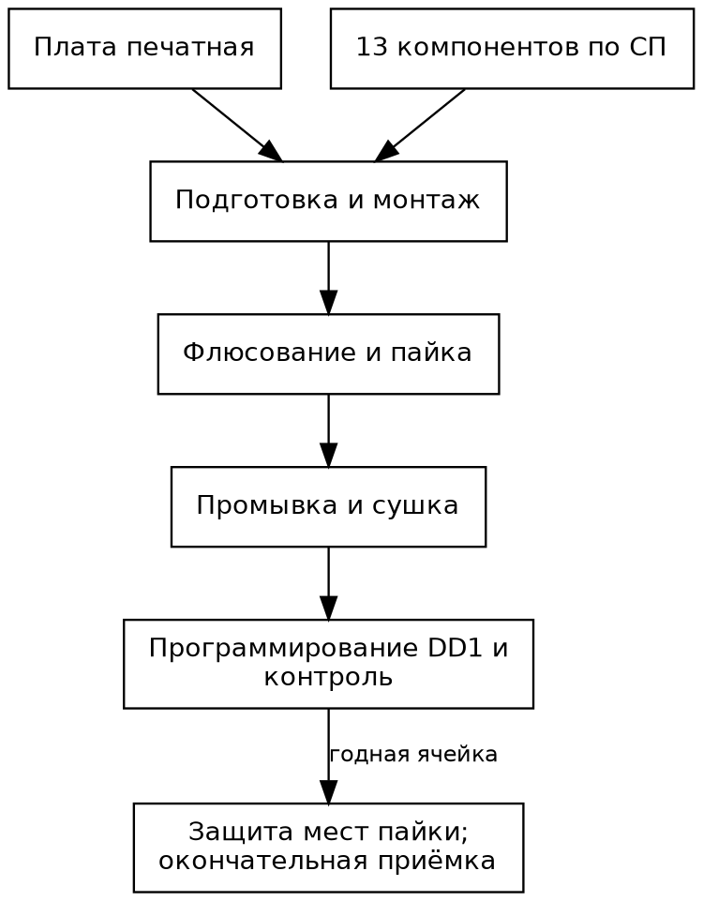
Рисунок 1.1.3 — Схема сборки электронной ячейки
Для малой серии выбран ручной монтаж и пайка паяльной станцией. По СБ применяются припой ПОС-61 и флюс ЛТИ-120, а для защиты мест пайки — лак КО-921. Покрытие наносится после устранения дефектов и положительного функционального контроля, с последующей выдержкой по инструкции на материал. Рабочие поверхности кнопки, клемм и оптические поверхности светодиодов маскируются.

1.2 Анализ маршрута сборки электронной ячейки в серийном производстве
Рассматривается учебный вариант организации мелкосерийного выпуска на универсальных рабочих местах. Объём выпуска и результаты хронометража в исходных материалах отсутствуют. Значения времени в таблице 1.2.1 являются предварительными инженерными оценками на одну ячейку, а не установленными нормами. Коды, совпадающие с образцом, приведены для сопоставления; их применимость подлежит проверке по используемому классификатору.
Таблица 1.2.1 — Предлагаемый маршрут сборки
№ | Код* | Операция | Оборудование | t, с
01 | 0850 | Распаковывание и входная проверка | Монтажный стол; антистатическое оснащение | 90
02 | 0418 | Комплектование | Стол; комплектовочная тара | 60
03 | 8884 | Подготовка и монтаж КМО | Стол; инструмент; держатель платы | 240
04 | 7139 | Флюсование | Дозатор; кисть; вытяжка | 60
05 | 8011 | Пайка паяльником | Паяльная станция; вытяжка | 300
06 | 0127 | Промывка | Установка очистки; совместимый состав | 90
07 | 0170 | Сушка | Сушильное оборудование | 180
08 | Уточнить | Программирование и верификация DD1 | AVR-программатор; адаптер; ПК | 120
09 | 0387 | Визуально-оптический контроль | Микроскоп 16× | 120
10 | 0320* | Электрический и функциональный контроль | Источник 5 В; мультиметр; осциллограф | 180
11 | 7427 | Нанесение защитного покрытия | Кисть; маски; вытяжка | 60
12 | Уточнить | Выдержка покрытия и окончательная приёмка | Оснащение по инструкции на лак | τлак + 60

Сумма оценок без выдержки покрытия: T = 1560 с = 26.0 мин. Полное время прохождения одной ячейки без межоперационных ожиданий: Tпрох = 1560 + τлак, с. Параметр τлак определяется технологической инструкцией и режимом отверждения КО-921; произвольное значение ему не назначается. При групповой сушке и выдержке времена занятости оборудования и трудоёмкость оператора учитываются раздельно. Подготовительно-заключительное время, ремонт и ожидание в эту сумму не входят.
* Код 0320 сохранён по образцу для сопоставления с разделом электрического контроля. Проверка алгоритма и программирование требуют отдельного уточнения кодирования. Наличие кода в таблице не означает подтверждения его нормативной применимости.

1.3 Разработка концептуально-абстрактной модели технологического процесса
Концептуально-абстрактная модель представляет основные направления работ и ресурсы. В отличие от электрической схемы она описывает изготовление изделия, а не его функционирование. Для микроконтроллерной ячейки выделено самостоятельное направление подготовки и записи программного обеспечения.
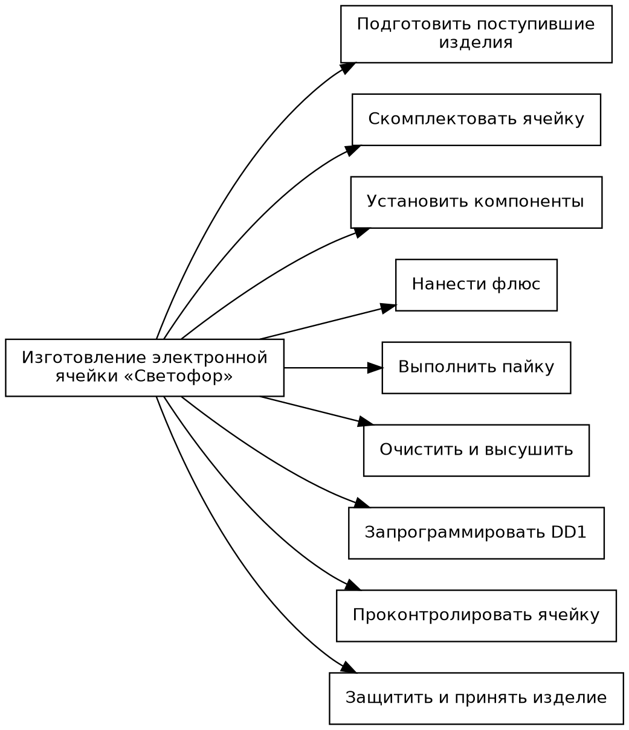
Рисунок 1.3.1 — Концептуально-абстрактная модель технологического процесса
Таблица 1.3.1 — Спецификация концептуально-абстрактной модели
Понятие | Содержание | Результат
A1 Подготовить поступившие изделия | Распаковывание; входная проверка | Проверенные плата и компоненты
A2 Скомплектовать ячейку | Комплектование | Полный комплект
A3 Установить компоненты | Монтаж КМО | Плата с установленными компонентами
A4 Нанести флюс | Флюсование | Флюсованные соединения
A5 Выполнить пайку | Пайка паяльником | Спаянная ячейка
A6 Очистить и высушить | Промывка; сушка | Чистая сухая ячейка
A7 Запрограммировать DD1 | Запись; чтение; верификация | Верифицированная запись ПО
A8 Проконтролировать ячейку | Визуальный и функциональный контроль | Заключение о соответствии
A9 Защитить и принять изделие | Лакирование; выдержка; приёмка | Защищённое и принятое изделие

1.4 Разработка контекстной диаграммы технологического процесса
Контекстная диаграмма A−0 в нотации IDEF0 задаёт границы моделирования. Слева располагаются преобразуемые входы, справа — выходы, сверху — управляющие воздействия, снизу — механизмы выполнения. Расходные материалы относятся к входам, поскольку расходуются при изготовлении. Файл утверждённой прошивки рассматривается как управляющее воздействие, определяющее содержание записи в DD1.
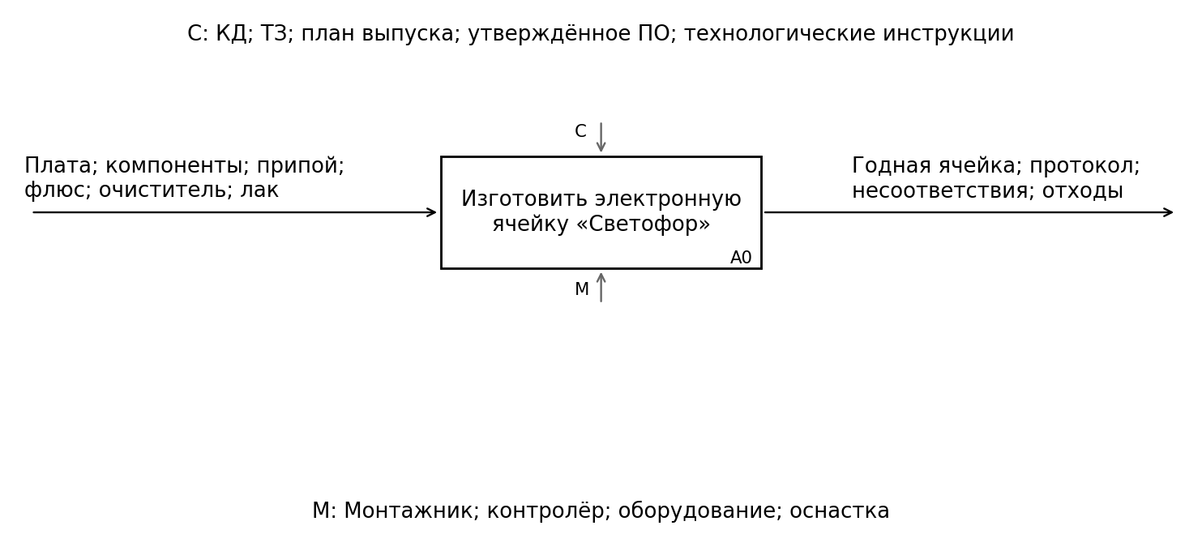
Рисунок 1.4.1 — Контекстная диаграмма A−0 в нотации IDEF0
Таблица 1.4.1 — Спецификация контекстной диаграммы
Тип связи | Содержание
Вход (I) | Готовая печатная плата; 13 компонентов; расходные материалы
Выход (O) | Принятая ячейка; протокол контроля; отделённые несоответствующие изделия; отходы
Управление (C) | КД; ТЗ; производственное задание; утверждённые HEX и настройки; инструкции по пайке, очистке, покрытию
Механизмы (M) | Монтажник; контролёр; программатор; ПК; паяльная станция; измерительное оборудование; оснастка

1.5 Декомпозиция работы «Изготовить электронную ячейку «Светофор»»
На диаграмме A0 выделено девять работ. Межоперационные потоки обозначают состояние изделия после преобразования. Контроль имеет два результата: соответствие требованиям и выявленные несоответствия. Возврат на исправление допускается по решению ответственного специалиста; повторный контроль после исправления обязателен. Несоответствующее изделие не считается окончательным браком до принятия решения о возможности доработки.
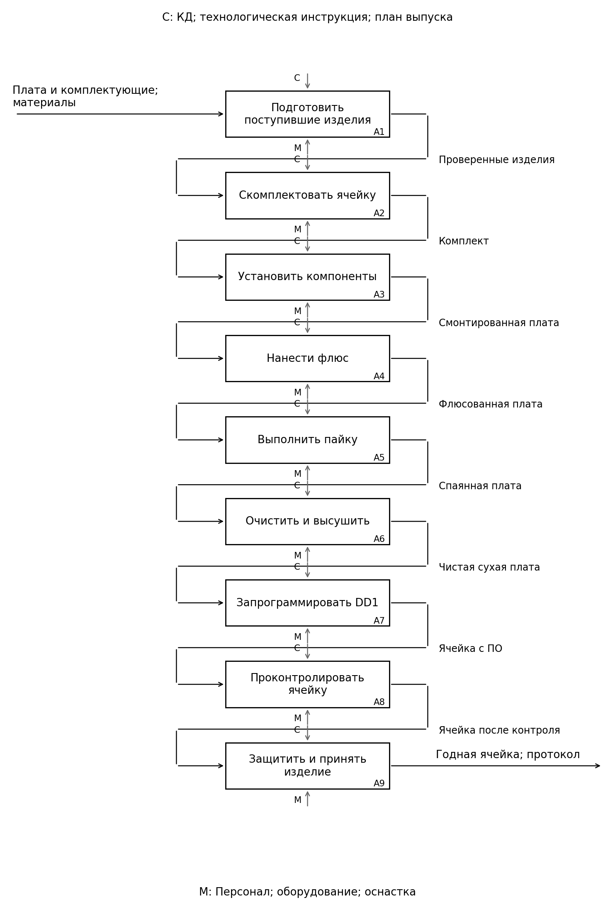
Рисунок 1.5.1 — Декомпозиция A0 в нотации IDEF0; отклонения и исправления описаны в спецификациях
Таблица 1.5.1 — Спецификация работы A1 «Подготовить поступившие изделия»
Тип связи | Содержание
Вход (I) | Плата и компоненты в упаковке
Выход (O) | Проверенные изделия; отделённые несоответствия
Управление (C) | СП; требования к входной проверке
Механизмы (M) | Монтажник; стол; ESD-оснащение

Таблица 1.5.2 — Спецификация работы A2 «Скомплектовать ячейку»
Тип связи | Содержание
Вход (I) | Проверенные плата и компоненты
Выход (O) | Комплект на одну ячейку; сообщение о недостаче
Управление (C) | СП; ПЭ3; комплектовочная ведомость
Механизмы (M) | Комплектовщик; маркированная тара

Таблица 1.5.3 — Спецификация работы A3 «Установить компоненты»
Тип связи | Содержание
Вход (I) | Комплект на одну ячейку
Выход (O) | Плата с установленными компонентами
Управление (C) | СБ; Э3; варианты установки
Механизмы (M) | Монтажник; инструмент; держатель

Таблица 1.5.4 — Спецификация работы A4 «Нанести флюс»
Тип связи | Содержание
Вход (I) | Смонтированная плата; флюс
Выход (O) | Плата с флюсованными местами соединений
Управление (C) | Инструкция по флюсованию; СБ
Механизмы (M) | Монтажник; дозатор; вытяжка

Таблица 1.5.5 — Спецификация работы A5 «Выполнить пайку»
Тип связи | Содержание
Вход (I) | Флюсованная плата; припой
Выход (O) | Спаянная плата; технологические отходы
Управление (C) | СБ; режим пайки; требования к соединениям
Механизмы (M) | Монтажник; паяльная станция; вытяжка

Таблица 1.5.6 — Спецификация работы A6 «Очистить и высушить»
Тип связи | Содержание
Вход (I) | Спаянная плата; очищающий состав
Выход (O) | Чистая сухая плата; загрязнённый состав
Управление (C) | Инструкция по очистке и сушке; совместимость материалов
Механизмы (M) | Оператор; установка очистки; сушильное оборудование

Таблица 1.5.7 — Спецификация работы A7 «Запрограммировать DD1»
Тип связи | Содержание
Вход (I) | Чистая сухая плата
Выход (O) | Ячейка с записанным ПО; отчёт верификации; сообщение об ошибке
Управление (C) | Утверждённый HEX; карта программирования; проверенные настройки тактирования
Механизмы (M) | Оператор; ПК; AVR-программатор; адаптер

Таблица 1.5.8 — Спецификация работы A8 «Проконтролировать ячейку»
Тип связи | Содержание
Вход (I) | Ячейка с ПО; результаты измерений
Выход (O) | Годная для покрытия ячейка; протокол; несоответствия
Управление (C) | ТЗ; Э3; СБ; программа испытаний
Механизмы (M) | Контролёр; микроскоп; источник питания; приборы

Таблица 1.5.9 — Спецификация работы A9 «Защитить и принять изделие»
Тип связи | Содержание
Вход (I) | Ячейка после контроля; лак; материалы маскирования
Выход (O) | Защищённая принятая ячейка; окончательный протокол; несоответствия
Управление (C) | СБ; инструкция на КО-921; правила приёмки
Механизмы (M) | Монтажник; контролёр; вытяжка; оснащение выдержки

1.6 Декомпозиция работы «Подготовка поступивших изделий»
При распаковывании исключают повреждение выводов, платы и корпусов. Проверяют маркировку, отсутствие механических дефектов, целостность проводников и отверстий платы. Компоненты, не соответствующие СП, изолируют от годных и оформляют извещение. Для DD1 применяют антистатические меры.
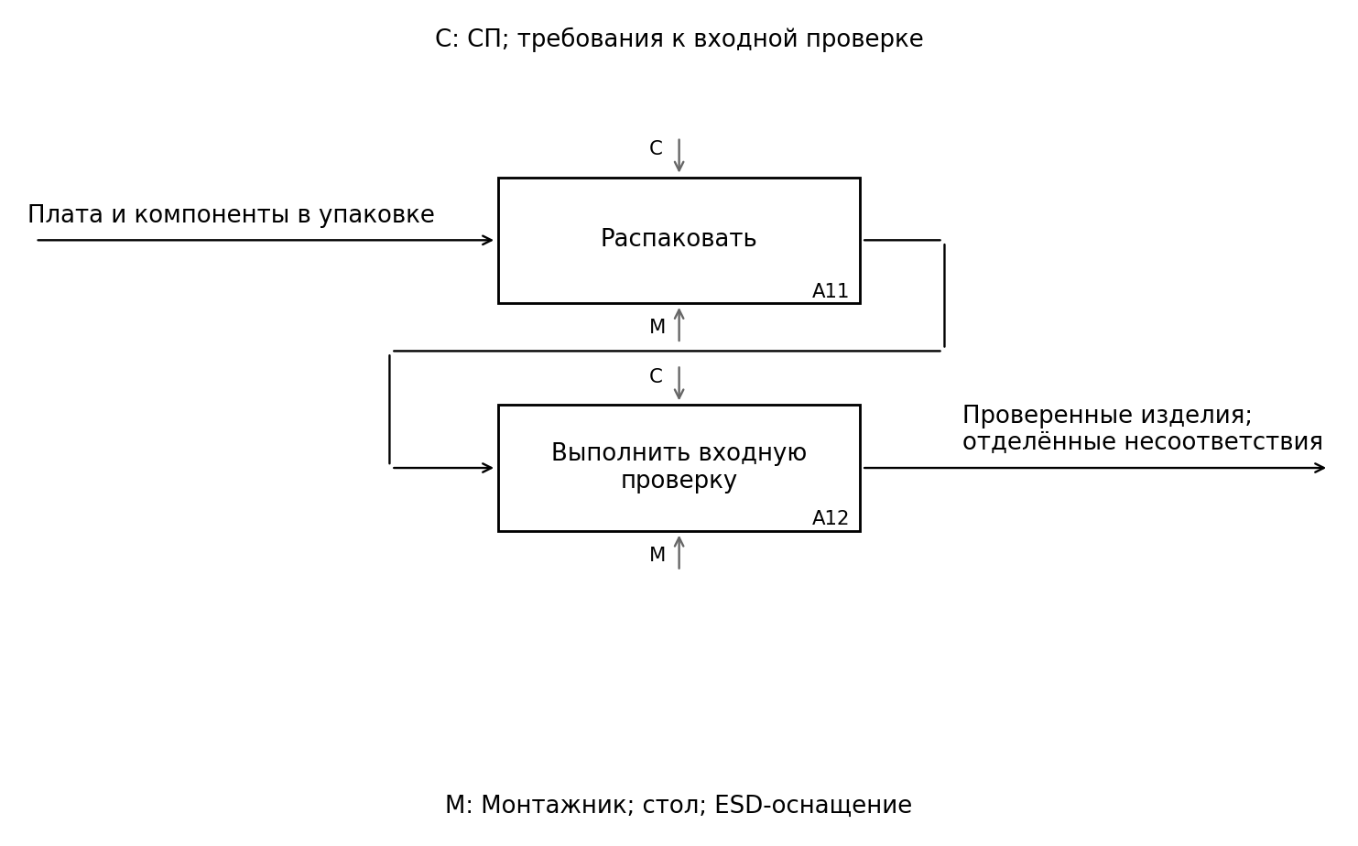
Рисунок 1.6.1 — Декомпозиция работы «Подготовка поступивших изделий» в нотации IDEF0
Таблица 1.6.1 — Спецификация работы A11 «Распаковать»
Тип связи | Содержание
Вход (I) | Плата и компоненты в упаковке
Выход (O) | Распакованные плата и компоненты
Управление (C) | СП; требования к входной проверке
Механизмы (M) | Монтажник; стол; ESD-оснащение

Таблица 1.6.2 — Спецификация работы A12 «Выполнить входную проверку»
Тип связи | Содержание
Вход (I) | Распакованные плата и компоненты
Выход (O) | Проверенные изделия; отделённые несоответствия
Управление (C) | СП; требования к входной проверке
Механизмы (M) | Монтажник; стол; ESD-оснащение

1.7 Декомпозиция работы «Комплектование»
На одну ячейку подбирают одну плату и 13 компонентов. Проверяют номиналы четырёх резисторов, наличие трёх конденсаторов и трёх светодиодов требуемых цветов. Для SB1 сверяют исполнение с посадочным местом, поскольку СП и ПЭ3 содержат разные наименования кнопки. При недостаче комплект на монтаж не передают.
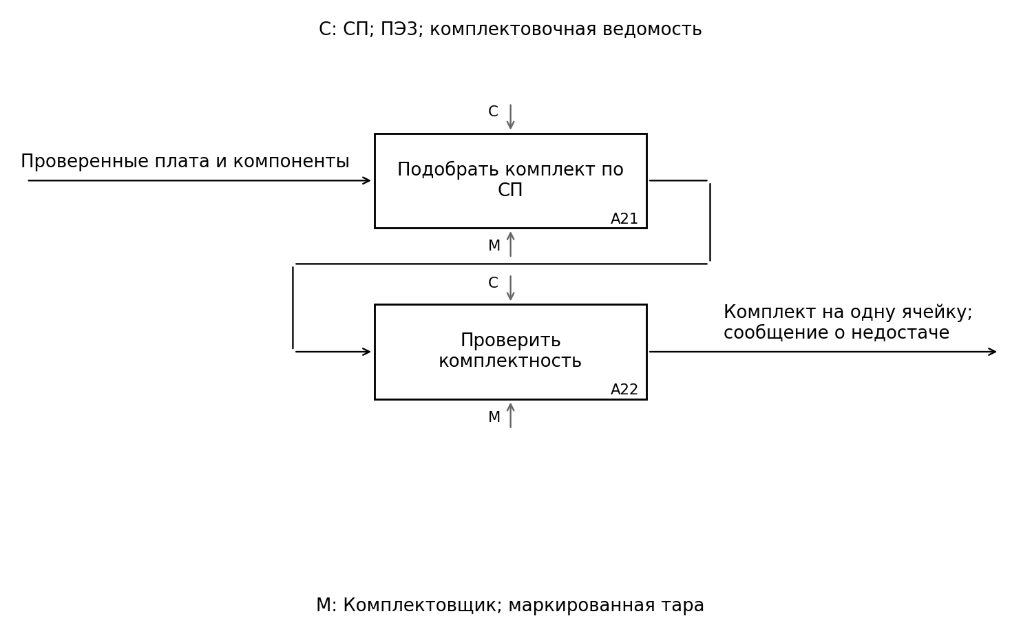
Рисунок 1.7.1 — Декомпозиция работы «Комплектование» в нотации IDEF0
Таблица 1.7.1 — Спецификация работы A21 «Подобрать комплект по СП»
Тип связи | Содержание
Вход (I) | Проверенные плата и компоненты
Выход (O) | Подобранный комплект
Управление (C) | СП; ПЭ3; комплектовочная ведомость
Механизмы (M) | Комплектовщик; маркированная тара

Таблица 1.7.2 — Спецификация работы A22 «Проверить комплектность»
Тип связи | Содержание
Вход (I) | Подобранный комплект
Выход (O) | Комплект на одну ячейку; сообщение о недостаче
Управление (C) | СП; ПЭ3; комплектовочная ведомость
Механизмы (M) | Комплектовщик; маркированная тара

1.8 Декомпозиция работы «Сборка и монтаж КМО»
Выводы формуют без передачи усилия на корпус. Компоненты устанавливают по сборочному чертежу, учитывая ключ DD1, полярность светодиодов и ориентацию клеммника. Последовательность выбирают с учётом доступности мест установки и высоты корпусов. Перед пайкой проверяют отсутствие пропусков и ошибочных установок.
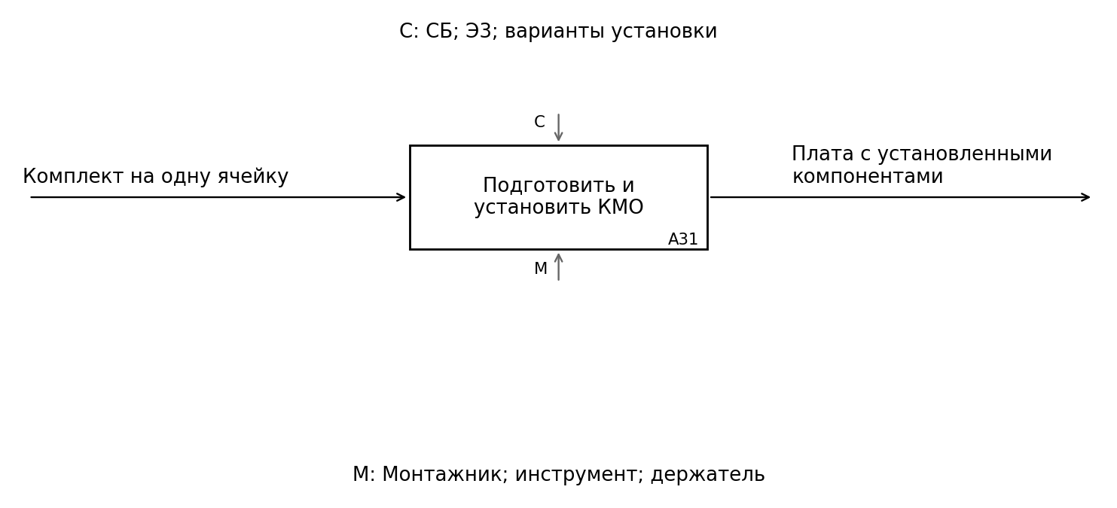
Рисунок 1.8.1 — Декомпозиция работы «Сборка и монтаж КМО» в нотации IDEF0
Таблица 1.8.1 — Спецификация работы A31
Тип связи | Содержание
Вход (I) | Комплект на одну ячейку
Выход (O) | Плата с установленными компонентами
Управление (C) | СБ; Э3; варианты установки
Механизмы (M) | Монтажник; инструмент; держатель

1.8.1 Декомпозиция монтажа КМО в нотации IDEF3
Диаграмма описывает переходы монтажа для каждого компонента. Исключающее ветвление X1 направляет плату на исправление при обнаружении дефекта. Узел X2 определяет необходимость повторения цикла для следующего компонента. После установки всех компонентов плата фиксируется для флюсования и пайки.
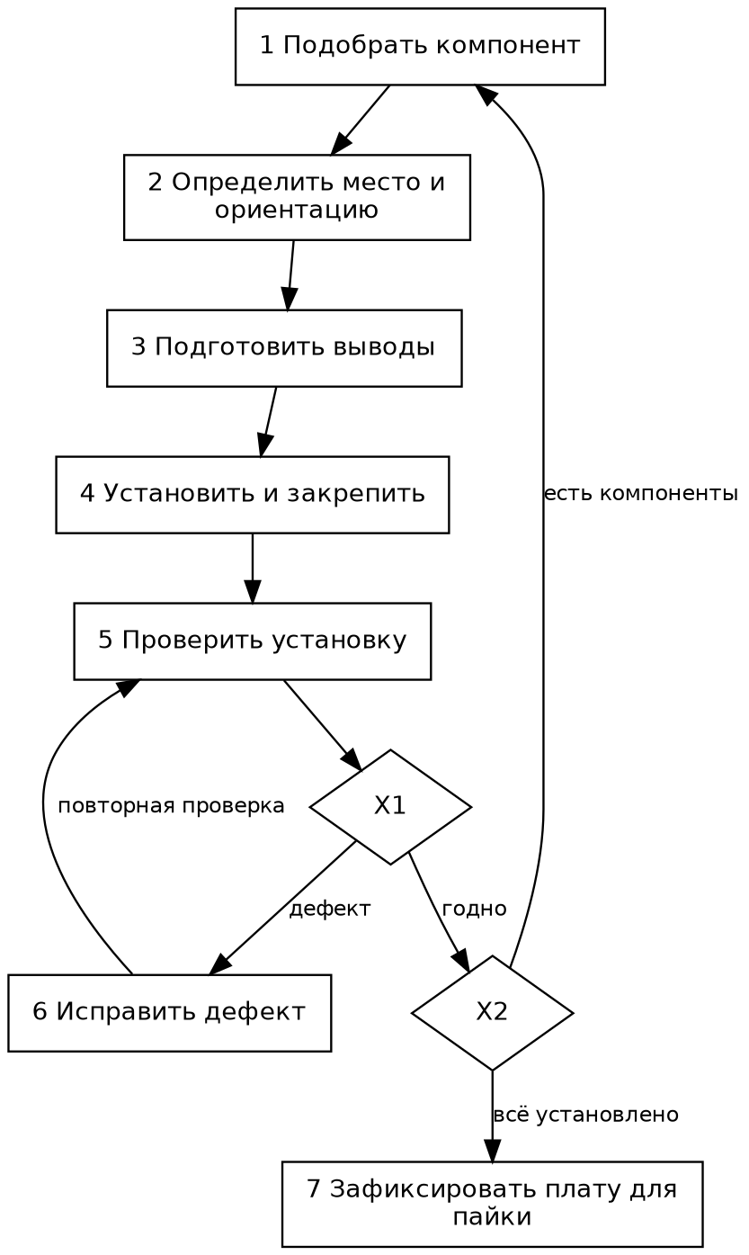
Рисунок 1.8.2 — Сценарий монтажа КМО в нотации IDEF3
Таблица 1.8.2 — Спецификация переходов монтажа
Переход | Условие и результат
Подбор | Компонент соответствует СП и позиции
Определение места | Место и ориентация установлены по СБ и Э3
Подготовка выводов | Форма и длина обеспечивают установку без напряжений
Установка | Компонент установлен и временно закреплён
Проверка | Оценены тип, номинал, позиция, ориентация и посадка
Исправление | Устранено несоответствие; выполнена повторная проверка
Фиксация платы | Все 13 компонентов установлены; плата подготовлена к пайке

1.9 Декомпозиция работы «Флюсование»
Флюс ЛТИ-120 наносят дозированно на подлежащие пайке соединения. Избыток флюса не допускают. Рабочие поверхности SB1 и XS1 защищают от попадания состава. Готовность операции определяется смачиванием требуемых участков без загрязнения контактных поверхностей.
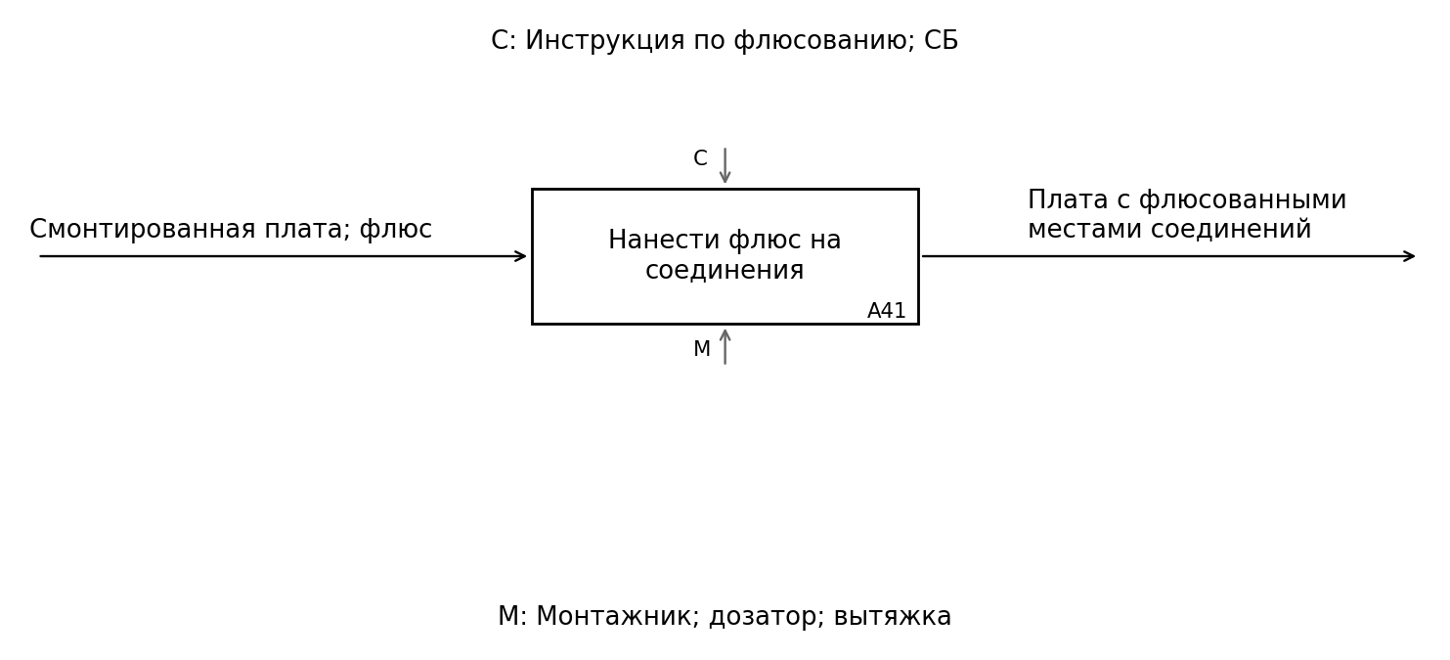
Рисунок 1.9.1 — Декомпозиция работы «Флюсование» в нотации IDEF0
Таблица 1.9.1 — Спецификация работы A41
Тип связи | Содержание
Вход (I) | Смонтированная плата; флюс
Выход (O) | Плата с флюсованными местами соединений
Управление (C) | Инструкция по флюсованию; СБ
Механизмы (M) | Монтажник; дозатор; вытяжка

1.10 Декомпозиция работы «Пайка»
Пайку выполняют ПОС-61 по требованиям СБ с контролем температуры и времени контакта жала. Конкретные режимы устанавливаются технологической инструкцией с учётом корпусов и платы. Не допускают перегрева, перемычек между соседними выводами DD1 и непропаянных соединений. После пайки остатки выводов удаляют по установленным требованиям.
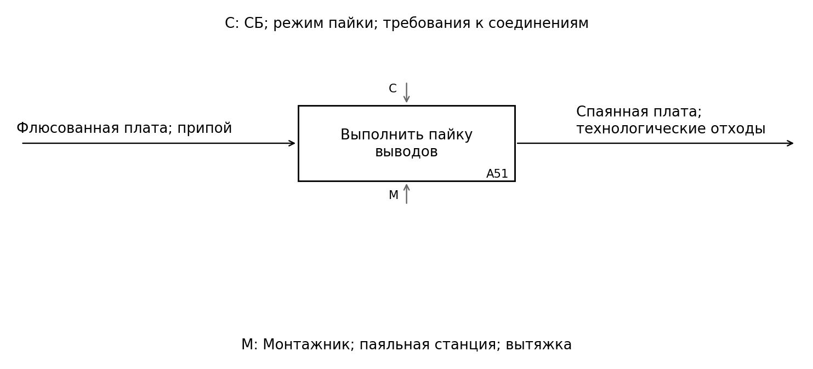
Рисунок 1.10.1 — Декомпозиция работы «Пайка» в нотации IDEF0
Таблица 1.10.1 — Спецификация работы A51
Тип связи | Содержание
Вход (I) | Флюсованная плата; припой
Выход (O) | Спаянная плата; технологические отходы
Управление (C) | СБ; режим пайки; требования к соединениям
Механизмы (M) | Монтажник; паяльная станция; вытяжка

1.11 Декомпозиция работы «Очистка и сушка»
Промывка удаляет остатки флюса и загрязнения. Состав и способ очистки выбирают с учётом совместимости с SB1, XS1 и корпусами компонентов. Применение ультразвука не считается обязательным без подтверждения допустимости для всех компонентов. Питание и программирование разрешаются только после удаления влаги и растворителя.
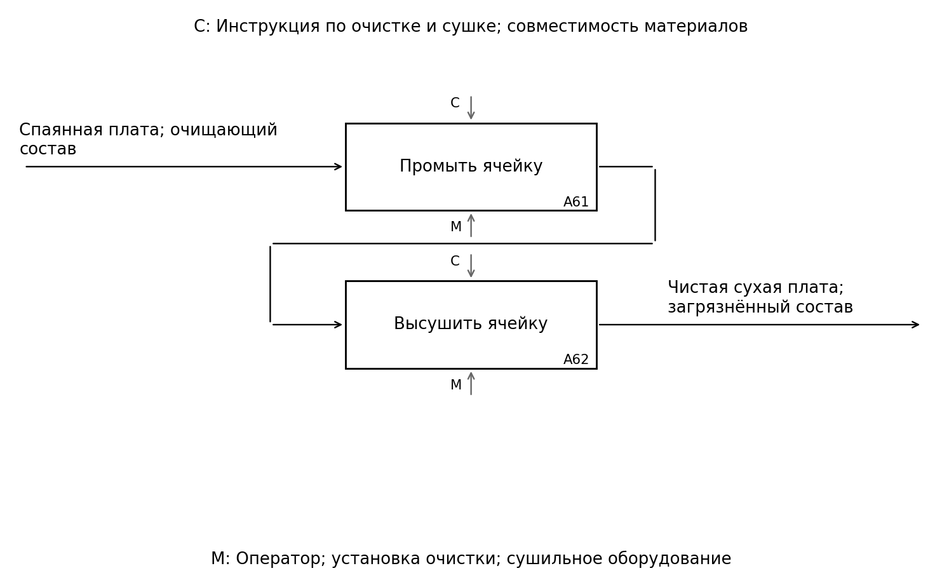
Рисунок 1.11.1 — Декомпозиция работы «Очистка и сушка» в нотации IDEF0
Таблица 1.11.1 — Спецификация работы A61 «Промыть ячейку»
Тип связи | Содержание
Вход (I) | Спаянная плата; очищающий состав
Выход (O) | Очищенная, но ещё не высушенная плата
Управление (C) | Инструкция по очистке и сушке; совместимость материалов
Механизмы (M) | Оператор; установка очистки; сушильное оборудование

Таблица 1.11.2 — Спецификация работы A62 «Высушить ячейку»
Тип связи | Содержание
Вход (I) | Очищенная, но ещё не высушенная плата
Выход (O) | Чистая сухая плата; загрязнённый состав
Управление (C) | Инструкция по очистке и сушке; совместимость материалов
Механизмы (M) | Оператор; установка очистки; сушильное оборудование

1.12 Декомпозиция работы «Подготовка и запись программного обеспечения»
Для выпуска применяют идентифицированный файл прошивки и карту программирования с указанием типа контроллера, тактирования и настроек. HEX-файл сам по себе не содержит полного описания всех настроек микроконтроллера. Запись сопровождают проверкой сигнатуры, верификацией памяти и фиксацией результата. Произвольное изменение fuse-битов не допускается.
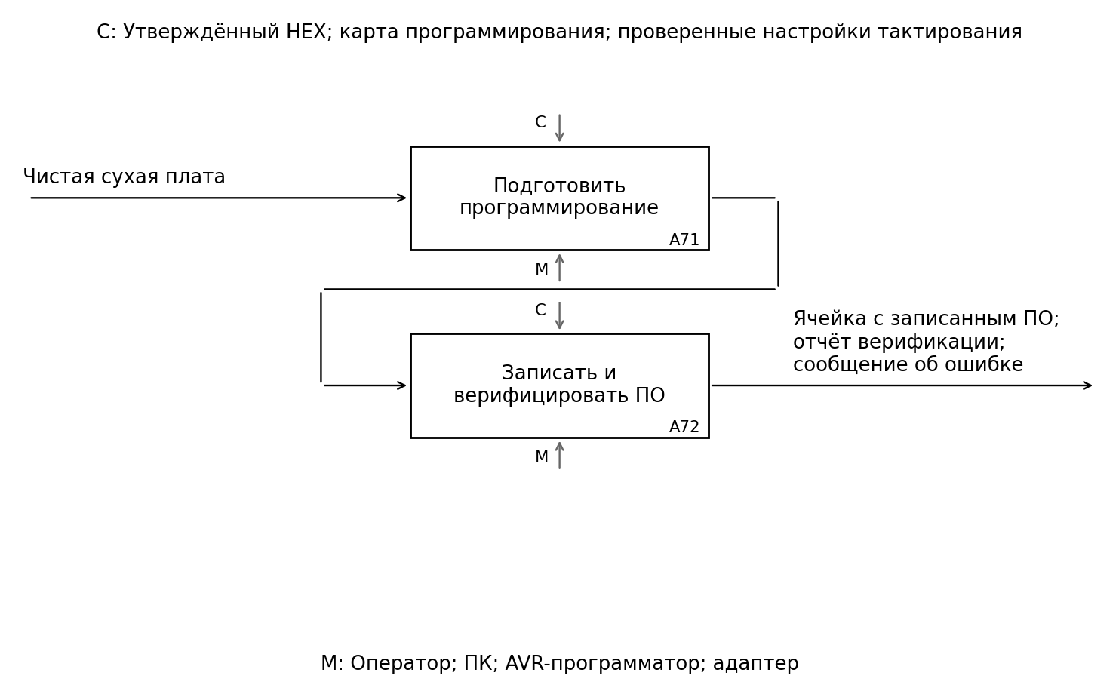
Рисунок 1.12.1 — Декомпозиция работы «Подготовка и запись программного обеспечения» в нотации IDEF0
Таблица 1.12.1 — Спецификация работы A71 «Подготовить программирование»
Тип связи | Содержание
Вход (I) | Чистая сухая плата
Выход (O) | Подключённая ячейка; проверенные настройки; разрешение на запись
Управление (C) | Утверждённый HEX; карта программирования; проверенные настройки тактирования
Механизмы (M) | Оператор; ПК; AVR-программатор; адаптер

Таблица 1.12.2 — Спецификация работы A72 «Записать и верифицировать ПО»
Тип связи | Содержание
Вход (I) | Подключённая ячейка; проверенные настройки; разрешение на запись
Выход (O) | Ячейка с записанным ПО; отчёт верификации; сообщение об ошибке
Управление (C) | Утверждённый HEX; карта программирования; проверенные настройки тактирования
Механизмы (M) | Оператор; ПК; AVR-программатор; адаптер

В представленной Э3 отдельный разъём ISP не показан. Для программирования после пайки требуется технологический доступ к RESET, MOSI, MISO, SCK, питанию и общему проводу, например через контактную оснастку. Возможность такого доступа должна быть подтверждена по плате. Если она отсутствует, DD1 программируют до установки с помощью адаптера; соответствующую запись переносят перед монтажом, а после сборки сохраняют функциональную проверку. Сам факт наличия HEX не подтверждает возможность внутрисхемной записи.

1.13 Декомпозиция контроля, защиты и окончательной приёмки
Контроль разделён на оценку качества сборки и проверку электрических параметров и алгоритма. Проверка алгоритма принципиальна: правильная пайка не гарантирует соответствия прошивки аппаратной схеме. Лак наносят на прошедшую контроль ячейку. После выдержки покрытия выполняют окончательный осмотр и краткий повторный функциональный тест.
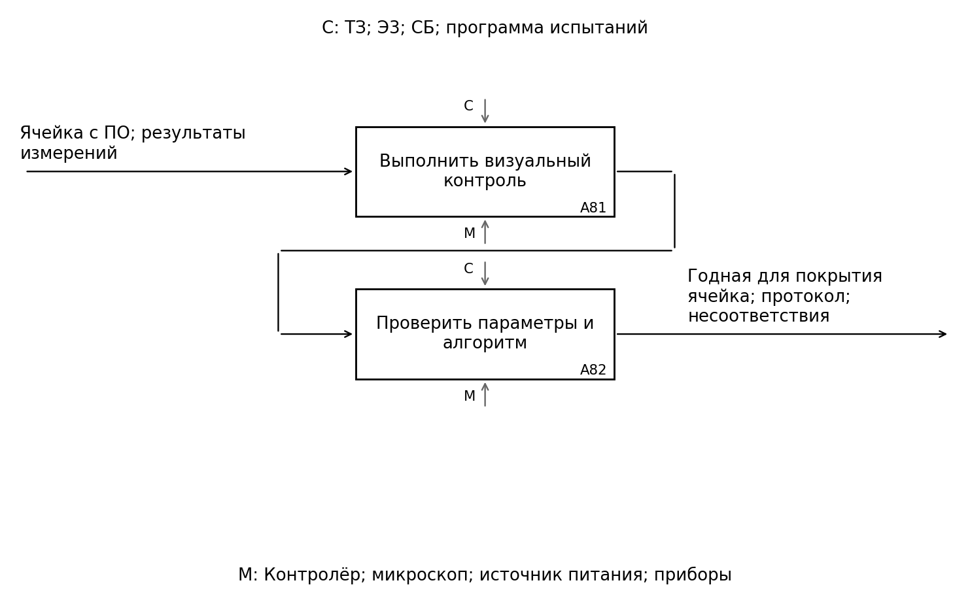
Рисунок 1.13.1 — Декомпозиция технического контроля в нотации IDEF0
Таблица 1.13.1 — Спецификация визуального контроля
Тип связи | Содержание
Вход (I) | Собранная ячейка
Выход (O) | Решение о допуске к включению; перечень дефектов
Управление (C) | СБ; критерии качества соединений; Э3
Механизмы (M) | Контролёр; микроскоп 16×

Таблица 1.13.2 — Спецификация электрического и функционального контроля
Тип связи | Содержание
Вход (I) | Ячейка, допущенная к включению; измеренные значения
Выход (O) | Протокол; решение о соответствии; извещение о несоответствии
Управление (C) | ТЗ; Э3; утверждённый алгоритм; методика испытаний
Механизмы (M) | Контролёр; регулируемый источник с ограничением тока; мультиметр; осциллограф или логический анализатор

1.13.1 Декомпозиция визуального контроля в нотации IDEF3
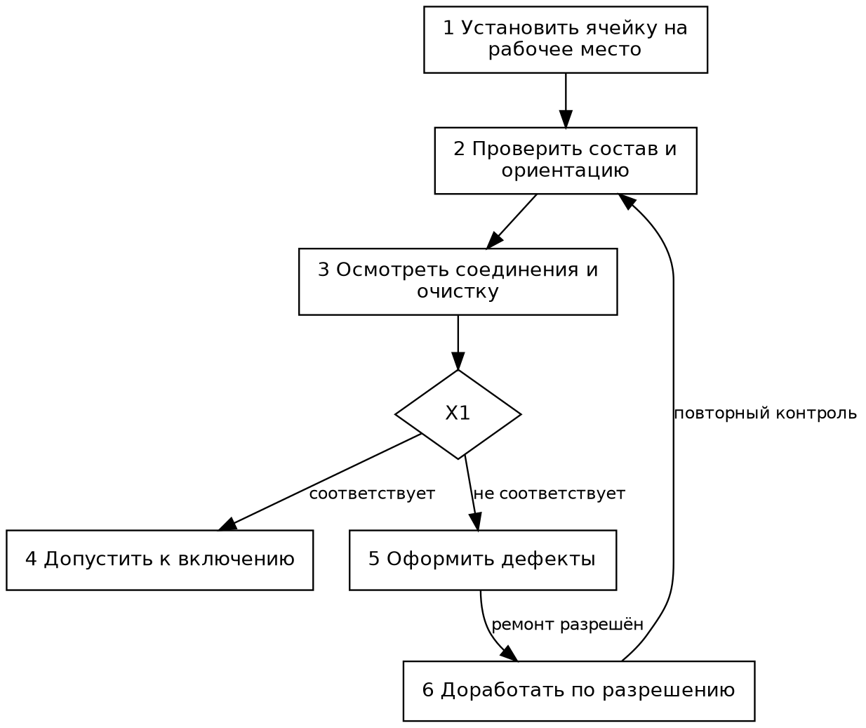
Рисунок 1.13.2 — Сценарий визуально-оптического контроля в нотации IDEF3
Таблица 1.13.3 — Критерии визуально-оптического контроля
Объект | Проверяемые признаки
Комплектность | Все 13 компонентов присутствуют; обозначения и номиналы соответствуют КД
Ориентация | Ключ DD1; полярность VD1–VD3; положение XS1 и SB1
Паяные соединения | Нет перемычек, непропаев, трещин, отслаивания площадок и видимых повреждений
Очистка | Нет остатков состава и влаги; контактные поверхности чистые
Результат | Допуск к включению либо ведомость дефектов; после ремонта — повторный осмотр

1.13.2 Обработка результатов электрического контроля в нотации DFD
DFD показывает потоки данных, а не движение платы. Стенд передаёт измеренные токи, напряжения и временные интервалы; контролёр — идентификатор ячейки и сведения о прошивке. Процесс сравнения использует утверждённые требования. Результаты сохраняются независимо от исхода проверки, что обеспечивает прослеживаемость и не допускает потери сведений о дефектах.
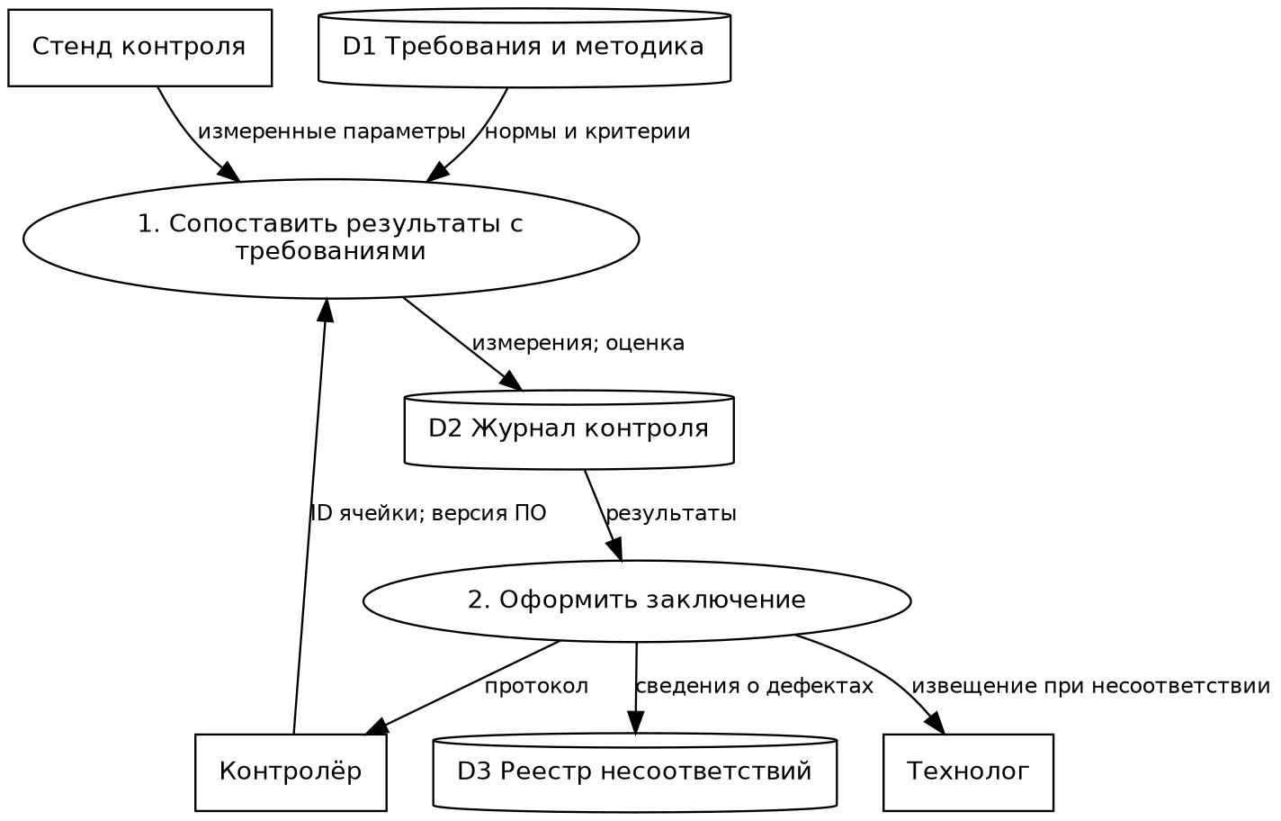
Рисунок 1.13.3 — DFD обработки результатов контроля
Таблица 1.13.4 — Спецификация процессов DFD
Процесс | Входные данные | Выходные данные
1. Сопоставление | ID; версия ПО; измерения; требования D1 | Запись в D2: фактические значения и оценка
2. Заключение | Запись результатов из D2 | Протокол; при дефекте — запись D3 и извещение технологу

Таблица 1.13.5 — Программа функционального контроля
Проверка | Ожидаемый результат | Средство
Питание | Работа при 4,5–5,5 В; отсутствие перегрева; ток не более 50 мА по ТЗ | Источник; мультиметр
Назначение выходов | PD0 — красный VD1; PD1 — жёлтый VD2; PD2 — зелёный VD3 | Э3; наблюдение
Цикл | 8 с зелёный; 2 с мигание; 3 с жёлтый; 9 с красный; 3 с красный и жёлтый; повтор | Осциллограф или анализатор
Мигание | По заданному алгоритму: проверить число фронтов и длительности; не смешивать четыре фазы по 0,5 с с четырьмя полными миганиями | Осциллограф
Кнопка | Нажатие в каждой фазе вызывает предусмотренный режим; отпускание возвращает автоматический цикл | Кнопка; анализатор
Помехоустойчивость входа | Устойчивое состояние при отпущенной кнопке; отсутствие ложных переключений | Мультиметр; анализатор
Повторный запуск | Корректный старт после снятия и подачи питания | Источник
Прослеживаемость | Зафиксированы ID ячейки, идентификатор HEX, настройки и фактические результаты | Протокол

Числовой допуск на временные интервалы в представленных материалах не установлен. До его утверждения в протоколе записывают измеренные значения, а соответствие времени не подтверждают произвольно выбранным допуском. Задержки, реализованные программными циклами, зависят от тактирования и параметров компиляции.

1.13.3 Защитное покрытие и окончательная приёмка
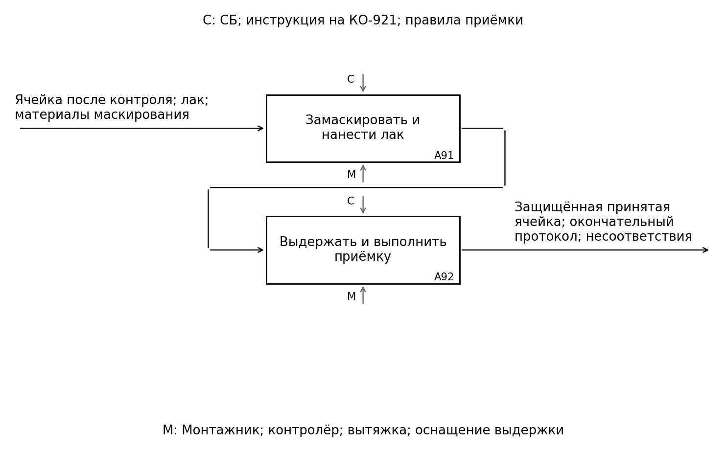
Рисунок 1.13.4 — Защита и приёмка изделия в нотации IDEF0
Таблица 1.13.6 — Спецификация защитного покрытия
Тип связи | Содержание
Вход (I) | Ячейка после положительного контроля; КО-921; маски
Выход (O) | Покрытая и выдержанная ячейка; снятые маски
Управление (C) | СБ; инструкция на лак; допустимые зоны нанесения
Механизмы (M) | Монтажник; кисть; вытяжка; оснащение выдержки

Таблица 1.13.7 — Спецификация окончательной приёмки
Тип связи | Содержание
Вход (I) | Ячейка после выдержки; результаты предыдущих проверок
Выход (O) | Принятое изделие; окончательный протокол либо извещение о дефекте
Управление (C) | Критерии покрытия; СБ; программа краткого повторного теста
Механизмы (M) | Контролёр; оптическое и электрическое оборудование

На окончательной приёмке проверяют отсутствие лака на контактах клеммника, подвижной части SB1 и светящих поверхностях VD1–VD3, полноту требуемого покрытия и отсутствие загрязнений. Краткий тест включает запуск цикла, проверку трёх цветов и реакции на кнопку. При дефекте изделия изолируют до решения о доработке.

1.14 Разработка диаграммы «дерево узлов» технологического процесса
Дерево узлов отражает иерархию функций IDEF0 без материальных и информационных потоков. Узлы A1–A9 соответствуют диаграмме A0. Переходы сценариев IDEF3 и процессы DFD показаны отдельно и не подменяют уровни функциональной декомпозиции.
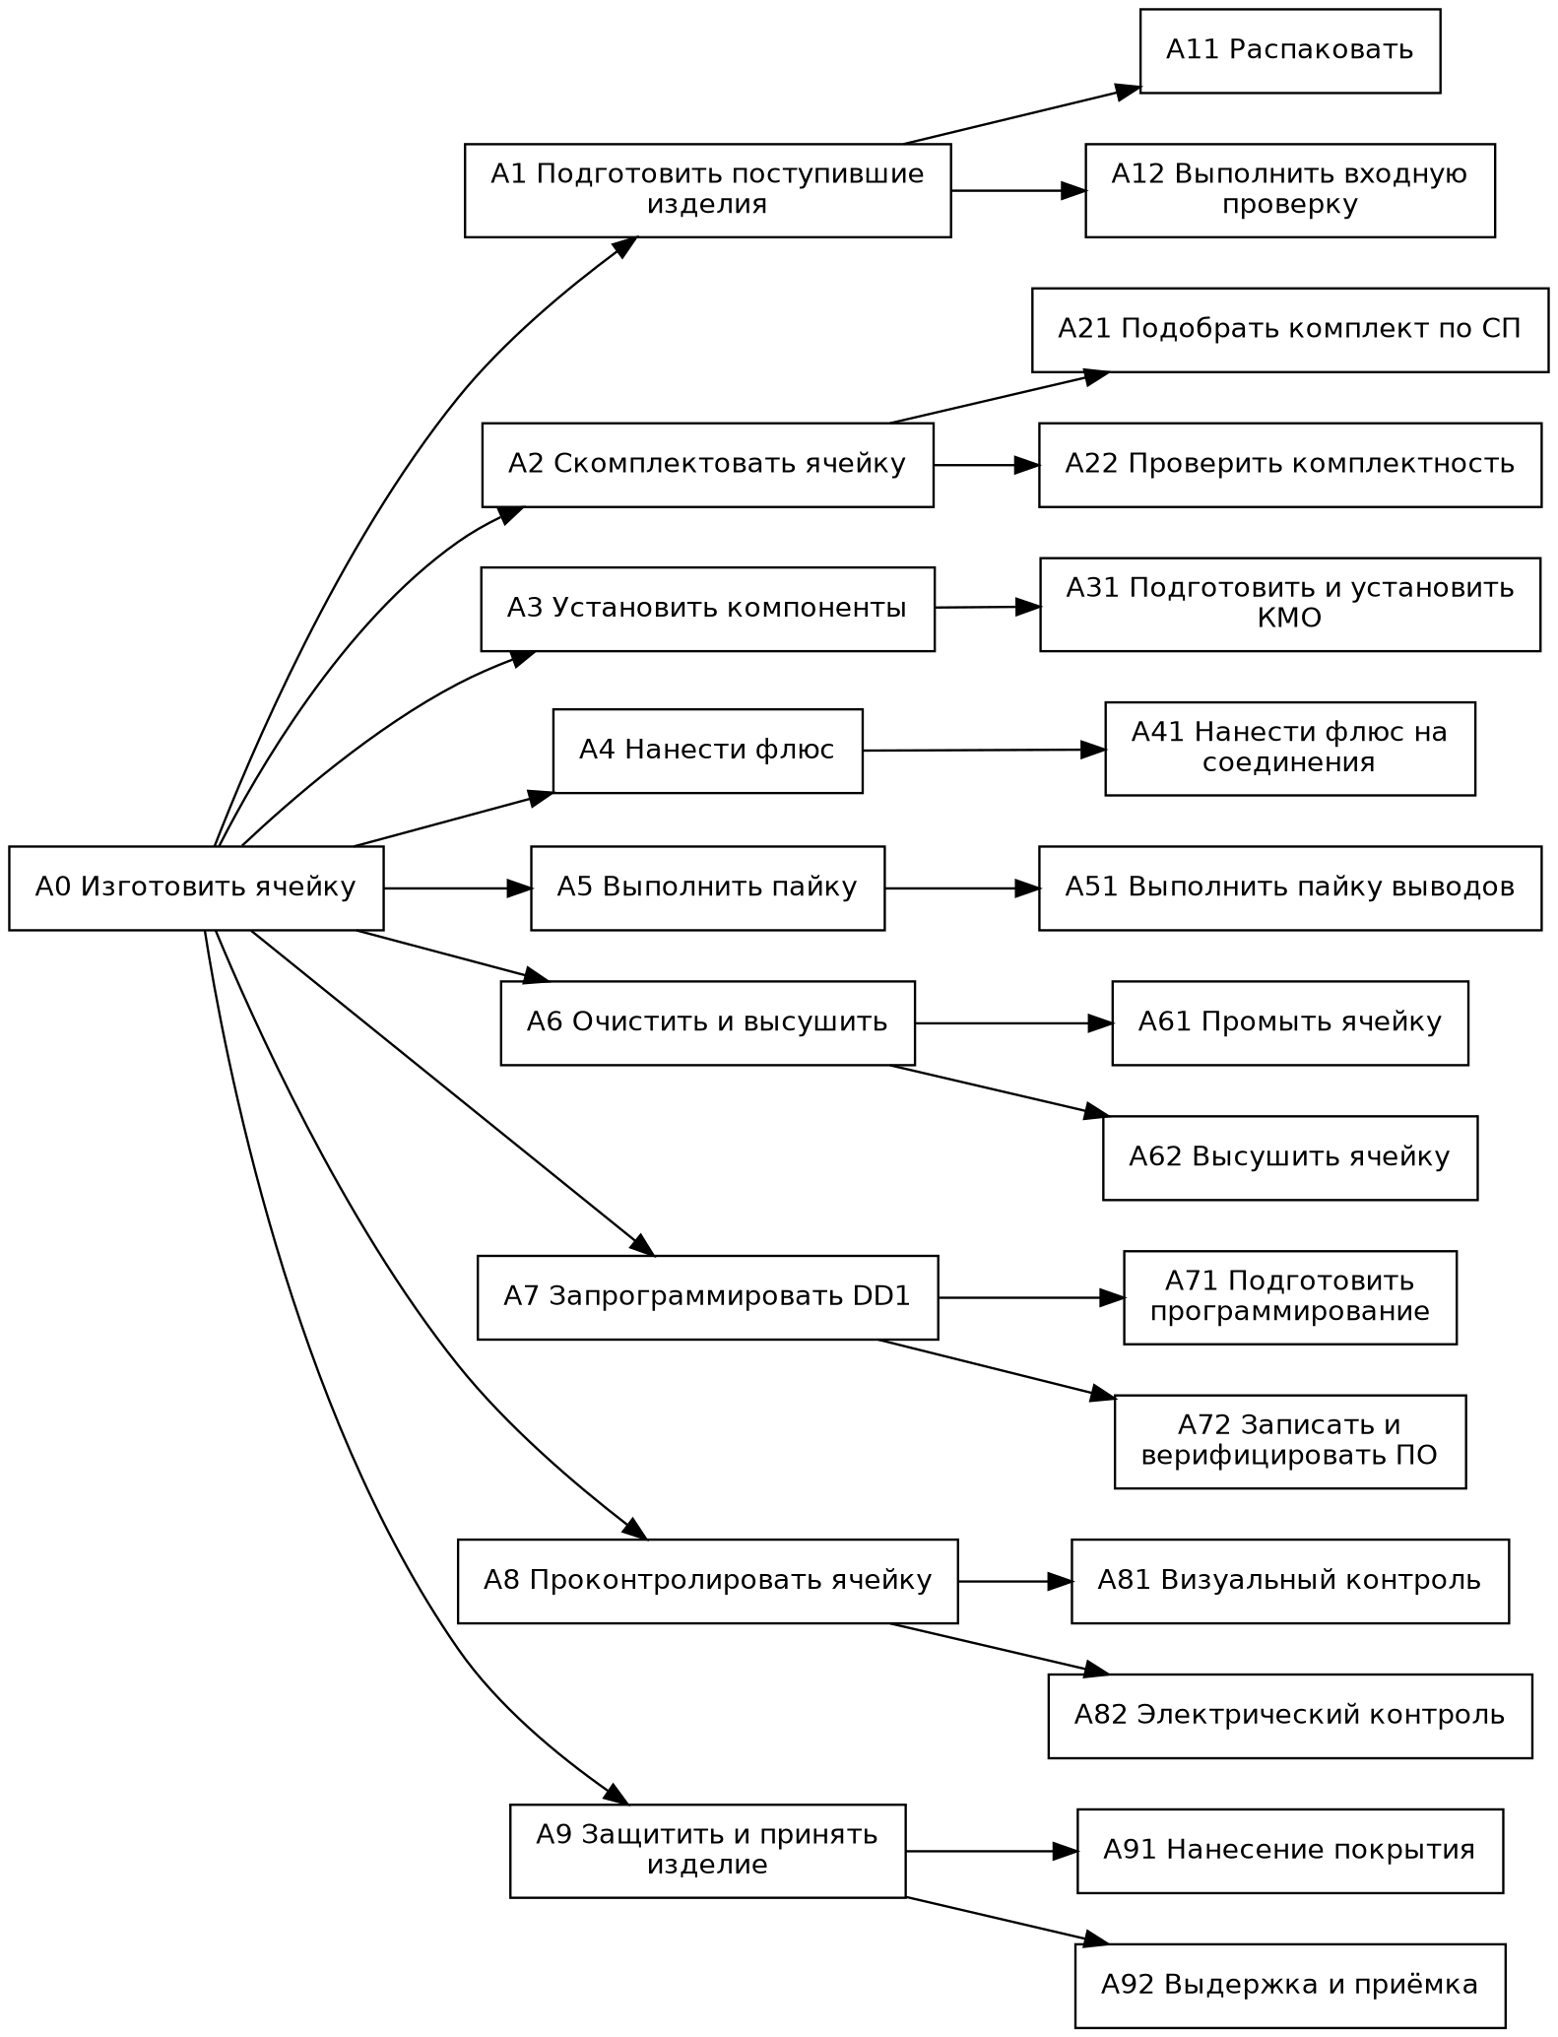
Рисунок 1.14.1 — Дерево узлов модели технологического процесса

Выводы
Разработана модель изготовления электронной ячейки учебного светофора на ATmega8-16PU. Анализ состава определил 13 выводных компонентов и печатную плату. Предложен маршрут ручной сборки, включающий программирование, проверку алгоритма и защиту мест пайки. Предварительная оценка времени представлена параметрически с отдельным учётом выдержки покрытия.
Контекстная диаграмма устанавливает границы процесса и состав интерфейсов ICOM. Девять функций верхнего уровня раскрыты до технологических работ. Сценарии монтажа и визуального контроля описаны в IDEF3; обработка результатов измерений — в DFD. Выделенные журналы контроля и несоответствий могут использоваться при дальнейшей разработке информационной модели.
Полученные модели представляют проектное описание процесса. Они не подтверждают проведение реального изготовления, хронометража или испытаний. Для выпуска технологической документации необходимо согласовать исходную КД, методику функционального контроля и карту программирования.

Исходные материалы к главе
07_Glava_1_FilenkoAS2.docx — образец структуры главы ДЗ А. С. Филенко.
РПЗ.docx — расчётно-пояснительная записка К. Д. Калинина.
Э3.pdf — схема электрическая принципиальная светофора.
ПЭ3.pdf и СП.pdf — перечень элементов и спецификация.
СБ.pdf — сборочный чертёж с техническими требованиями.
CODE.docx — описание и исходный код алгоритма.

